Abstract
섹션 | 내용
테스트 케이스 ID | OQ-IVD-002-delong
검증 대상 함수 | calc_auc()
관련 요구사항 | Requirement_Specification 2.4 Output
테스트 목적 | calc_auc() 함수가 AUC 값 및 신뢰구간(deLong)을 정확하게 계산하는지 검증

Pre-conditions
OQ 절차를 진행하기 전 아래의 사항들이 올바르게 갖추어졌는지 확인해야 한다.
- R (version: 4.5.1)
- renv (version: 1.1.5)
- IVD.metrics (version: 0.1.0)
- pROC (version: 1.18.5)

Test Steps
‘Pre-conditions’ 절차가 확인되었다면 아래의 절차에 따라 OQ 과정을 진행한다.
- 예제 데이터를 사용하여 참값을 계산하기위해 pROC::aSAH 데이터셋을 로드
- 데이터셋의 변수 중 outcome, wnfs를 활용하여 actual, score 벡터를 생성
- pROC::roc 함수를 활용하여 기대 결과(참값)을 직접 계산
- 함수의 참값 입력값 형식(0 혹은 1)에 맞춰 actual 값을 변환한 actual_binary를 생성
  - 이 때 기존 데이터와 동일하게 Good이 control group(0), Poor이 case group(1)이 할당되도록 변환
- calc_auc(actual_binary, score, ci_method=”delong”) 를 실행하여 실제 결과를 도출하여 2에서 구한 기대 결과와 비교

Expected Results
‘Test steps’ 절차의 4번 과정에서 실제 결과와 기대 결과를 비교하여 아래의 사항들이 확인된다면 OQ 절차가 성공적으로 진행되었다고 판단한다.
- 반환값은 auc 라는 이름의 데이터프레임과, pROC::roc 함수의 결과인 roc 객체로 구성된 리스트임
- roc 객체는 아래의 이미지 형태와 같은 형태로 나타나되, Call: 부분은 함수를 호출하는 부분으로 동일하지 않아도 무방함
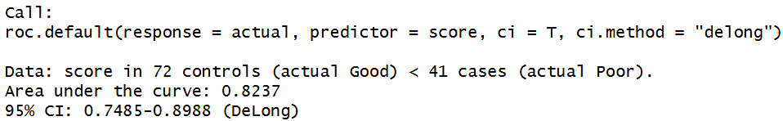
- auc 는 1x3 데이터프레임으로 열 이름은 “value”, “lower”, “upper” 이며, 값은 각각 0.8236789, 0.7485349, 0.8988228 와 일치해야 함

Actual Results
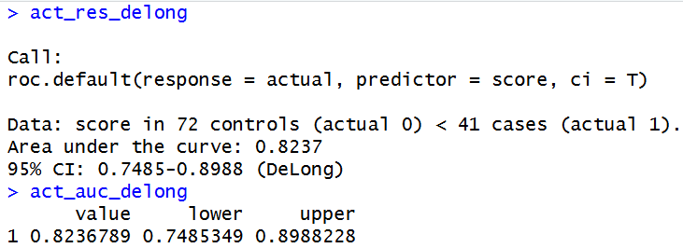

Pass/Fail
‘Expected Results’에서 기술된 값과 ‘Actual Results’의 값들이 모두 동일하므로 OQ-IVD-002-delong 테스트는 Pass 되었다.

Abstract
섹션 | 내용
테스트 케이스 ID | OQ-IVD-002-bootstrap
검증 대상 함수 | calc_auc()
관련 요구사항 | Requirement_Specification 2.4 Output
테스트 목적 | calc_auc() 함수가 AUC 값 및 신뢰구간(bootstrap)을 정확하게 계산하는지 검증

Pre-conditions
OQ 절차를 진행하기 전 아래의 사항들이 올바르게 갖추어졌는지 확인해야 한다.
- R (version: 4.5.1)
- renv (version: 1.1.5)
- IVD.metrics (version: 0.1.0)
- pROC (version: 1.18.5)

Test Steps
‘Pre-conditions’ 절차가 확인되었다면 아래의 절차에 따라 OQ 과정을 진행한다.
- 예제 데이터를 사용하여 참값을 계산하기 위해 pROC::aSAH 데이터셋을 로드
- 데이터셋의 변수 중 outcome, wnfs를 활용하여 actual, score 벡터를 생성
- pROC::roc 함수를 활용하여 기대 결과(참값)을 직접 계산
  - 시드넘버를 set.seed(1234)로 설정
  - 부스트랩 샘플링 횟수(n)을 2000으로 설정
- 함수의 참값 입력값 형식(0 혹은 1)에 맞춰 actual 값을 변환한 actual_binary를 생성
  - 이 때 기존 데이터와 동일하게 Good이 control group(0), Poor이 case group(1)이 할당되도록 변환
- calc_auc(actual_binary, score, ci_method=”bootstrap”, boot_n=2000) 를 실행하여 실제 결과를 도출하여 2에서 구한 기대 결과와 비교

Expected Results
‘Test steps’ 절차의 4번 과정에서 실제 결과와 기대 결과를 비교하여 아래의 사항들이 확인된다면 OQ 절차가 성공적으로 진행되었다고 판단한다.
- 반환값은 auc 라는 이름의 데이터프레임과, pROC::roc 함수의 결과인 roc 객체로 구성된 리스트임
- roc 객체는 아래의 이미지 형태와 같은 형태로 나타나되, Call: 부분은 함수를 호출하는 부분으로 동일하지 않아도 무방함
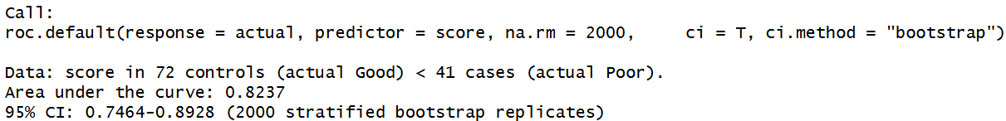
- auc 는 1x3 데이터프레임으로 열 이름은 “value”, “lower”, “upper” 이며, 값은 각각 0.8236789, 0.7464389, 0.8927888 와 일치해야 함

Actual Results
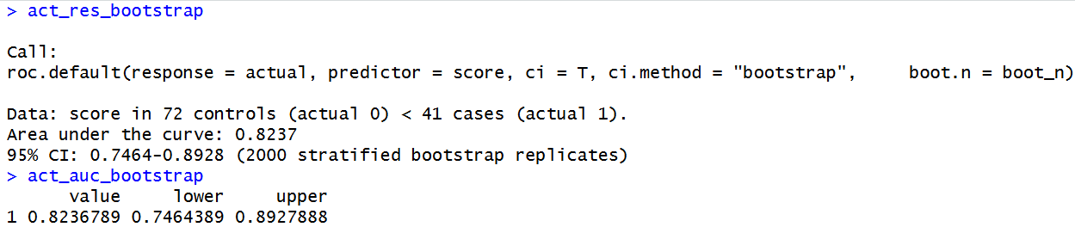

Pass/Fail
‘Expected Results’에서 기술된 값과 ‘Actual Results’의 값들이 모두 동일하므로 OQ-IVD-002-bootstrap 테스트는 Pass 되었다.

